A FALTA DE MÃO DE OBRA QUALIFICADA NO PROCESSO DE RECRUTAMENTO E SELEÇÃO DE PESSOAL NA REGIÃO DO CARIRI

AUTORA
Ana Paula Monteiro Rodrigues

ORIENTADORA
Adriana Alencar Gomes Pinheiro

RESUMO: O presente trabalho de pesquisa tem como objetivo principal mostrar como as empresas estão adequando o processo de recrutamento e seleção de pessoas para atualidade vivenciada com a falta de mão de obra qualificada, cada vez mais se busca perfis de pessoas com qualificação que se adequem ao momento de competitividade presente nas organizações. Acredita-se que as competências desenvolvidas pelo o capital humano de uma empresa são de extrema importância para que a empresa tenha um resultado efetivo. Atualmente, as empresas estão buscando alternativas de melhoria em seus processos seletivos, devido a forte competição existente no mercado de capital humano. A busca por profissionais qualificados é um grande desafio que preocupa a maioria das organizações, nota-se que pequena parte da população busca conhecimento e desenvolvimento das qualificações necessárias para os cargos nas organizações, torna-se necessário o desenvolvimento para administrar pessoas e que assim se alinhem a melhoria do desempenho organizacional. Através de um estudo qualitativo de caratér bibliográfico a pesquisa apresenta como as empresas estão aperfeiçoando seu Recrutamento e Seleção para driblar a falta de mão-de-obra qualificada na região do Cariri. Para tanto, será aconselhado ferramentas assim aproveitadas gerando oportunidades de melhorias convenientes a empresa assim melhor otimizando o seu processo. .

Palavras-chave: Recrutamento. Seleção de Pessoal. Mão de Obra.

1 INTRODUÇÃO

A falta de mão de obra qualificada na atualidade vem afetando o resultado das empresas, a busca pelo profissional que tenha as competências necessárias para assumir e desempenhar um trabalho eficaz no cargo que lhe for proposto é cada vez mais acirrado, as organizações estão buscando alternativas para o Recrutamento e Seleção de Pessoal de forma mais eficaz, na busca de encontrar qualidade no capital humano.
Através do uso das ferramentas de Recrutamento e Seleção, a pesquisa realizada analisa e propõe melhorias para uma efetiva contratação e alternativas de desenvolvimento de líderes na organização.
Como a escassez de Mão de Obra Qualificada na organização e fora dela, se torna cada vez mais difícil o processo de Recrutar e Selecionar Pessoas com qualificações necessárias para assumir cargos estratégicos na organização.
Para a pesquisa do ponto em questão foi proposta a problemática: A Falta de Mão de Obra Qualificada no Processo de Recrutamento e Seleção de Pessoal na região do Cariri.
Como objetivo geral: Propor através do uso das ferramentas de Recrutamento e Seleção, análise e propostas de melhorias para uma efetiva contratação e alternativas de desenvolvimento de líderes na organização. Com relação aos objetivos específicos são conhecer os conceitos de recrutamento e seleção; apresentar as novas ferramentas utilizadas pelo RH para selecionar capital humano; propor melhorias no processo Recrutamento e Seleção; apresentar ferramenta de desenvolvimento das qualificações do capital humano da organização.

2 REFERENCIAL TEÓRICO

2.1 Gestão de Pessoas

Muito importante em uma organização a gestão de pessoas atualmente desperta como ponto necessário para o sucesso e bom desempenho dos resultados da empresa.
Ficher (2002) afirma que“gestão de pessoas de uma empresa é a forma mais dinâmica para gerenciar e orientar o comportamento humano no trabalho. Para isso, a empresa se estrutura definindo princípios, estratégias, póliticas e práticas ou processos de gestão”. As empresas buscam gerir da melhor forma possível adequando o comportamento das pessoas as suas normas e diretrizes de forma a ser admistridado qualquer tipo de conflito.
Para Chiavenatto (2004) “O contexto de gestão de pessoas é formado por pessoas e organizações. As pessoas passam boa parte de suas vidas trabalhando em organizações”. A maior parte do dia as pessoas estão interagindo com a organização maior parte da sua vida é de vivenciada junto aos colegas de trabalho dentro da empresa, por isso torna-se necessário um ambiente com um clima organizacional agradável.

As pessoas podem ampliar ou limitar as forças e fraquezas de uma organização, dependendo da maneira como elas são tratadas. Para que os objetivos da Gestão de Pessoas sejam alcançados, é necessário que os gerentes tratem as pessoas como elementos básicos para a eficácia organizacional. (CHIAVENATO, 1999, p. 9).

Sem dúvidas as organizações são formadas por pessoas e para o sucesso da mesma depende da integração com elas, da forma como exergam a missão e os objetivos se de forma clara e que haja algo que as motive a conquista-los. Segundo Chiavenato (2004) “A gestão de pessoas é um área muito sensível á mentalidade que predomina nas organizações. Ela é contingencial e situacional, pois depende de vários aspectos, como a cultura que existe em cada organização, da estrutura organizacional adotada, das características do contexto ambiental, do negócio da organização, da tecnologia adotada dos processos internos e de uma infinidade de outras variáveis importantes”.
A gestão de RH é o coração da organização responsável pela gestão de conflitos, intermediando as pessoas e a empresa de forma a se chegar aos objetivos e metas de forma efetiva. Para Leite e Albuquerque (2009) o significado da administração de RH é conquistar e reter talentos na organização, produzindo e dando o máximo de si, de modo positivo e favorável aos objetivos da organização, em consonância com os objetivos individuais, alcançando eficiência, eficácia e efetividade.
Conquistar e reter talentos são, pois, duas tarefas de pesos distintos. A conquista pode vir a ser realizada por vias efêmeras. A retenção implica em confiança, seriedade respeito, responsabilidadee maestria a curto, médio e longo prazos. (LEITE E ALBUQUERQUE, 2009)
Manter e desenvolver os talentos de uma organização é uma tarefa bastante arrojada, ainda mais com a falta de mão de obra qualificada que so aumenta atualmente, então o desafio da gestão de pessoas se torna cada vez maior, tendo que montar estratégias para qualificar as pessoas para satisfazer as necessidades da organização.

2.2 Recrutamento

Milkovich e Boudreau (2000) que Recrutamento é o processo de identificação e atração de um grupo de candidatos, entre os quais serão escolhidos alguns para posteriormente serem contratados para o emprego. É preciso saber a descrição do cargo e as competências necessárias para um recrutamento tere sucesso.
Para Chiavenato (2004, p.102)“As pessoas e organizações não nasceram juntas. As organizações escolhem as pessoas que desejam como colaboradores e as pessoas escolhem as organizações onde pretendem trabalhar e aplicar seus esforços”.
O processo de Recrutamento é de extrema importância para uma efetiva contratação é necessário avaliar minuciosamente o candidato para evitar possíveis falhas de contratação. È necessário escolher a pessoa certa para possível preenchimento da vaga proposta.
De acordo com Chiavenato (1999 p.91):

O recrutamento corresponde ao processo pelo qual a organização atrai candidatos no mercado de recursos humanos para abastecer seu processo seletivo. Na verdade, o recrutamento funciona como um processo de comunicação: a organização divulga eoferece oportunidades de trabalho ao mercado de recursos humanos. O recrutamento- tal como ocorre com o processo de comunicação – é um processo de duas mãos:ele comunica e divulga oportunidades de emprego, ao mesmo tempo em que atrai oscandidatos para o processo seletivo. Se o recrutamento apenas comunica e divulga,ele não atinge seus objetivos básicos. O fundamental é que atraia e traga candidatospara serem selecionados.

Milkovich e Boudreau (2000)que Recrutamento é o processo de identificação e atração de um grupo de candidatos, entre os quais serão escolhidos alguns para posteriormente serem contratados para o emprego. É preciso saber a descrição do cargo e as competências necessárias para um recrutamento tere sucesso.
O recrutamento pode ser feito de duas maneiras:
O Recrutamento interno aonde é escolhido funcionários da propria organização para participar do processo seletivo dando-lhes oportunidade de crescimento na própria organização.
As principais vantagens do Recrutamento Interno:
• custo baixo;
• conhecimento antecipado do perfil do candidato;
• motivação e estímulo para os funcionários com relaçãoa promoção;
• melhora do ambiente interno;
• valorização do capital humano da empresa;
Marras (2002) afirma que Recrutamento externo é o processo de captação de recursos humanos no mercado de trabalho, com o objetivo de suprir uma necessidade da empresa no seu quadro de efetivos. Quando a empresa prefere preencher suas vagas buscando o profissional externamente vindo do mercado de trabalho.
Limongi-França e Arellano (2002) O recrutamento externo tem vantagens que devem ser ponderadas, levando-se em conta o contexto em que a empresa está inserida no momento. Algumas delas:
• novas personalidades e talentos;
• inovação da composição das equipes de trabalho;
• atualização de estilo e tendências de mercado.

2.3 Seleção de Pessoal

O processo de Seleção tem como finalidade escolher o candidato qualificado ou que possa ser desenvolvido para ocupar a vaga existente de uma forma que atinja as necessidades almejadas pela empresa. Para Chiavenato (1991) o objetivo básico da seleção é o de escolher e classificar os candidatos adequados às necessidades da organização já para Spector (2002) e contratar pessoas com probabilidades de serem bem-sucedidas no trabalho.
A seleção de recursos humanos pode ser definida singelamente como a escolha do homem certo para o cargo certo, ou, mais amplamente, entre os candidatos recrutados, aqueles mais adequados aos cargos existentes na organização, visando manter ou aumentar a eficiencia e o desempenho do pessoal, bem como a eficácia da organização. (CHIAVENATO, 1994, p. 53).
Diversas são as técnicas usadas no processo seletivo como entrevistas, dinâmicas de grupo, análise de comportamento, teste psicológicos, técnicas vivenciadas, testes de conhecimentos e habilidades, todos com um propósito tentar encontrar a pessoa certa para atingir as expectativas da empresa dentro do cargo proposto.
A entrevista ainda é a técnica mais utilizada em todo processo seletivo ela pode ser apilicada em várias etapas, tanto no início como no fim. De acordo com Chiavenato (2004) Ela pode ser utilizada na triagem inicial dos candidatos ao recrutamento, como entrevista pessoal inicial na seleção, entrevista técnica para avaliar conhecimentos técnicos e especializados, entrevista de aconselhamento e orientação profissional no serviço social, entrevista de avaliação de desempenho, entrevista de desligamento, na saída dos empregados que se demitem ou se demitem na empresa etc.
Para Marras (2002) Uma entrevista de seleção, quanto a sua metodologia, pode ser estruturada ou não-estruturada.
A Entrevista estruturada possui um roteiro pré-estabelecido, as perguntas são padronizadas e em uma sequencia prévia no intuito de obter respostas definidas o entrevistador faz perguntas padronizadas e previamente elaboradas no sentido de obter respostas definidas e fechadas, a mesma apresenta a conveniência do entrevistador terum roteiro a seguir, é tipicamente esquematizada e preparada para ultrapassar as barreiras dos entrevistadores. Para Spector (2002) É a entrevista cujo processo baseia-se num método previamente planejado do ‘que’ e ‘como’ fazer ao longo de todo o tempo da entrevista.
A entrevista não estruturada ao contrário da estruturada segue livre não possuindo um padrão de controle ou um roteiro a seguir. Segundo Spector (2002) É aquela que não segue um padrão predeterminado ou não se prende a nenhum planejamento prévio de detalhes individuais.
As provas de conhecimentos são utilizadas para analisa ros conhecimentos gerais e específicos dos candidatos de acordo com o cargo a ser preenchido, medindo tanto os conhecimentos profissionais e técnicos. Tentam medir a habilidade do candidato com relação ás atividades desenvolvida pelo cargo ao qual ele se candidatou. De acordo com Chiavenato (2004) As provas de conhecimentos são instrumentos para avaliar o nível de conhecimento geral e específico dos candidatos exigidos pelo cargo a ser preenchido.
Os testes psicológicos são para medir de uma forma objetiva ou uma amostra do comportamento do indivíduo, aplicado de forma padronizado, é utilizada para medir o desempenho e as aptidões o quanto estão presente em cada um, avaliando o seu comportamento diante de algumas situações. Segundo Limongi-França e Arellano (2002) Os testes psicológicos podem ser divididos em psicrométricos e de personalidade. Os testes psicométricos são aqueles que medem as aptidões individuais, determinando um índice comparado com escores ponderados e validados anteriormente.
As técnicas Vivenciais são tecnicas de dinâmicas de grupo sendo o psicodrama aonde o individuo incorpora um papel como um teatro cada um desenvolve em grupo ou isoladamente caracteristicas do seu comportamento.
Para Limongi-França e Arellano (2002) São técnicas que exigem respostas a situações de forma que os candidatos interajam e participem ativamente delas. Por se tratar de atividades que envolvem atuação muitas vezes simulações de uma circunstância profissional, o controle da situação por parte do candidato fica diminuído e os resultados podem ser mais visíveis e espontâneos.

2.4. Tendências em recrutamento e seleção

O processo de Recrutameto e Seleção de Pessoal atualmente vem melhorando e procurando outras formas de melhorar esse processo, estão dando preferência ao funcionário da casa, desenvolver esse funcionário muitas vezes sai bem mais produtivo ou buscar esse profissional na internet seja por meio de redes sociais ou intermédio de sites de intermediação de mão de obra.
Santana (2012) afirma que o processo de recrutamento e seleção vem se aperfeiçoando a cada dia. Quando uma organização necessitava de novas contratações, raramente dava oportunidade de promoção aos próprios funcionários, até mesmo por desconhecerem o potencial dos mesmos. Colocavam anúncios em jornais ou placas indicando as vagas por um determinado período, obtendo assim, um número elevado de candidatos ás vagas existentes.
Desta forma, conseguiam fazer uma pré-seleção, através de entrevistas, testes psicotécnicos ou dinâmicas de grupo. A seleção de candidatos deve estar dentro dos interesses da organização, para que não haja um conflito, entre ela e os profissionais contratados. Além de certificar-se se estão capacitados ou não para fazer parte do quadro de funcionários.
As empresas buscam no processo prencher de forma efetiva a vaga existente, que atendam as suas necessidades, que saiba trabalhar em equipe, profissionais qualificados que saibam ser resilientes.
De acordo com Santana (2012) o processo de recrutamento e seleção deixa de ser somente baseado na experiência e na capacidade técnica dos candidatos. As organizações estão cada vez valorizando o ser humano, ou seja, estão avaliando também seu potencial emocional e intelectual. É imprescindível que cada candidato saiba trabalhar em grupo, tenha espírito de liderança, carisma, comunicabilidade e equilíbrio emocional para um bom desempenho profissional, associado ao conhecimento administrativo e técnico.
Dentro da organização estes aspectos são primordiais, e é através destas habilidades, que o funcionário saberá lidar com diferentes situações que possam vir a acontecer na empresa.
Algumas empresas ainda não possuem um departamento de Recursos Humanos e estão tercerizando parte do processo de Recrutamento e Seleção de Pessoal. Para (Santana 2012) De olho no futuro, muitos empresários investiram “pesado” neste novo mercado. Descobriram que o departamento de recursos humanos, de diversas organizações, não era suficiente capaz de realizar o processo de recrutamento seleção com eficiência e rapidez.
Profissionais com vasta experiência na área montaram empresas de recrutamento seleção para dar suporte, fazendo assim, uma pré-seleção e encaminhando somente às organizações candidatos que estejam dentro do perfi ldesejado e adequado às necessidades das mesmas. Mike Abrashoff, fundador de uma empresa de consultoria líder chamada Grassrootsleadership LLC, acredita que o recrutamento seja um processo contínuo: Recrute funcionários todos os dias, embora seu pessoal já esteja trabalhando. Você precisa aumentar o número de seus funcionários para que seu negócio cresça.
A busca por sites de intermediação de mão de obra e rede social profissional vem crescendo o candidato se cadastra a vaga e a empresa responsável pelo site, faz a triagem de acordo com as necessidades da empresa que contratou ela. Segundo Santana (2012) uma das mais novas áreas para se encontrar currículos de empregados qualificados é a Internet. Muitas organizações descobriram que é vantajoso o uso do World Wide Web (www) para preencher seus cargos vagos.
Grande parte das empresas brasileiras usa hoje a Internet no recrutamento para posições que variam dos cargos iniciais aos postos de executivos seniores. Muitas pessoas também descobriram que usar sua própria página na Internet proporciona maior exposição a empregadores potenciais; e, ao assumirem esse procedimento, demonstram o nível das habilidades que possuem. À medida que avançarmos pelos próximos anos, esperaramos que as buscas na Internet – tanto para empregadores quanto para empregados – se tornem um elemento mais frequente no processo de recrutamento.
As grandes empresas estão investindo em programa internos para capacitação e retenção de seu capital humano, programas que desenvolvem e capacitação para assumirem papeis importantes na organização. Gonçalves (2012) afirma que a peça importante na gestão de talentos, os programas de assessment, também conhecidos como avaliação de potencial, auxiliam na identificação dos profissionais considerados High Potencial para que seja aplicadas politicas de retenção seletivamente, dando á empresa a certeza de estar investindo na pessoa certa e ajudando-a seblindar do assédio do mercado a esses profissionais mais valorizados. Para identificar a equipe- na totalidade ou a partir de certo nível de liderança – são propostos, além de testes de avaliação de potencial, análise de perfil pessoal e psicológico e realizadas entrevistas de competências com perguntas direcionadas a cada profissional; caso seja uma competência importante, aplica-se um teste de línguas e conhecimentos, como raciocínio abstrato, verbal e numérico.
“Identificamos os melhores, é hora de desenhar-lhes um plano de carreira mais arrojado.” (GONÇALVES, 2012)
Outra forma que as empresas surgem apostando são os programas de trainees que buscam desenvolver o potencial do colaborador levando-o a passar por diversos setores da empresa e até mesmos por suas filiais para futuramente eles estarem preparados pra assumir cargos estrátegicos na empresa. De acordo com Gonçalves (2012) também são boa pedida os programas job-rotation (o profissional fica por períodos curtos em diferentes cargos) Comum em programas de trainees e estagiários, essaestratégia lhe dá a oportunidade de conhecer diferentes trabalhos e áreas e escolher o que mais combina com seu perfil.
Sem dúvidas esses programas ajudam a empresa é novas forma encontrada por elas para preencher de forma efetiva seu cargos de liderança principalmente. Gonçalves (2012) esses e outros recursos fazem com que o ambiente interno da empresa seja tão mais atrativo que o externo para o profissional, desestimulando-o a buscar novos desafios e oportunidades fora.

2.4 Mão de Obra Qualificada

A definiçaõ de Mão de Obra Qualificada é o profissional que está desenvolvido para comm os conhecimentos necessários para assumir uma determinada funçao na empresa. Segundo Luciene (2011 )a escassez de mão de obra é um problema que afeta empresas dos mais variados setores da economia. Independentemente da área de atuação, a busca por mão de obra qualificada está cada vez mais difícil, seja pela concorrência acirrada ou pela falta de capacitação dos profissionais disponíveis.
Alguns profissionais possuem o conhecimento teórico sobre a função mas ainda não possuem a vivência e muitos não buscam qualificações mesmo com cursos disponíveis não tem interesse em desenvolvimento, falta a habilidade de gerenciar as estratégias de recursos humanos, financeiros, contábeis e outras áreas que envolvem o gerenciamento e até mesmos profissionais tecnicos há uma carência.
Para Padavon (2013) As empresas querem pessoas arrojadas, com determinação, percepção de mercado, inovação, empreendedorismo, dinamismo, saber trabalhar em equipe, buscar novos conhecimentos, deixando velhos paradigmas de lado e indo a busca do novo.
A falta de qualificação causa um impacto no resultado da empresa, muitas vezes atrapalha as estratégias da mesma. Pela falta de comprometimento e qualificação da equipe, tornando uma dificuldade para o crescimento.
Diante desta realidade de falta de qualificação a empresa se torna vulnerável em suas metas. Segundo Stefano, Kroenh e Naiana (2011) a combinação de mão de obra cara e improdutiva é perversa — e é algo que, a história e os exemplos de outros países mostram, só uma educação de qualidade pode resolver no médio e longo prazo. Vivemos um tempo em que não são os trabalhadores que migram em busca dos melhores empregos — são os empregos que procuram desesperadamente os profissionais mais capacitados e treinados.

3. METODOLOGIA

A metodologia desenvolvida deste estudo foi a partir da abordagem qualitativa de caratér exploratoria e descritiva embasada na pesquisa bibliográfica. Para tanto, compreendeu-se que a pesquisa bibliográfica é desenvolvida com base em material já elaborado, constituído principalmente de livros e artigos científicos. (GILL ANONIO, 2007, P. 44)
Dessa forma buscou-se na pesquisa bibliográfica a leitura dos autores qeu possibilitaram-se esclarecimentos sobre o tema pesquisado, sendo assim a leitura esclareceu as curiosidades e dúvidas.
A pesquisa bibliográfica embasou a investigação de campo no que tange a relação da Mão de Obra Qualificada com o processo de Recrutamento e Seleção de Pessoal da empresa.De acordo com Costa (2001) pesquisa Bibliográfica é aquela realizada em livros, revistas e jornais, etc. Ela é básica para qualquer tipo de pesquisa, mas, também, pode esgotar-se em si.
Com uma abordagemm qualitativa e quantitativa a pesquisa foi elaborada a pesquisa, que para Costa(2001) a abordaem qualitativa busca a compreensão e a qualitativa a explicação.
A pesquisa quantitativa e qualitativa foi aplicada no dia 23 de setembro de 2015 com 05 colaboradores que participam diretamente do processo de recrutamento e seleção dos candidatos a vagas de emprego. O questionário foi aplicado em uma instituição de Juazeiro do Norte, prestadora de serviço na intermediação de mão de obra entre as empresas da região e o trabalhador, 05 pessoas foram a amostra da pesquisa, devido as mesmas estarem ligadas diretamente ao processo de recrutamento e seleção e a captação de novas vagas junto as empresas.

4 ANÁLISE DOS RESULTADOS

Iniciam-se as análises dos dados sócio demográficos, no que se refere ao sexo, faixa etária eo tamanho da empresa.
Apresenta-se a seguir o Gráfico 01 sobre o Sexo diante do gráfico apresentado pode-se observar que os entrevistados são 100% do sexo feminino.

GRÁFICO O1- GÊNERO

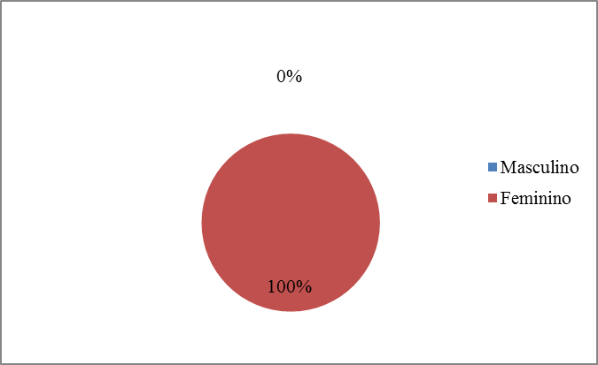
Fonte: Dados da pesquisa(2015)

Apresenta-se a seguir o Gráfico 2 que se refere a faixa etária aonde percebe-se entre os entrevistados 60% estão na faixa etária entre 30 á 49 anos e 40% acima de 49 anos.

GRÁFICO 2- FAIXA ETÁRIA

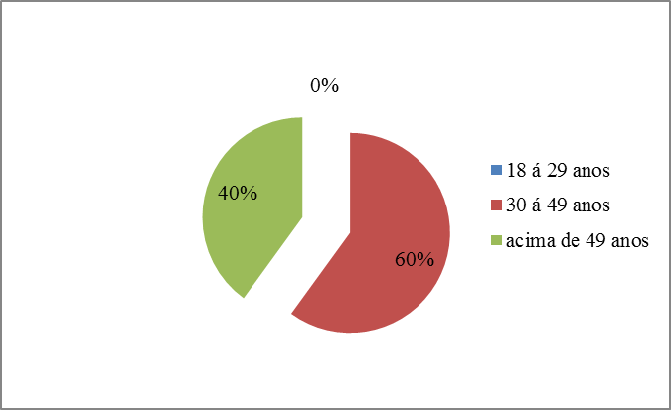
Fonte: Dados da pesquisa (2015)

Apresenta-se a seguir o Gráfico 3 mostrando que a empresa é de grande porte acima de 99 empregados, mas dividida em unidades no interior do estado do Ceará, a unidade pesquisada foi a de Juazeiro do Norte.

3-GRAFICO 3 - PORTE DA EMPRESA.

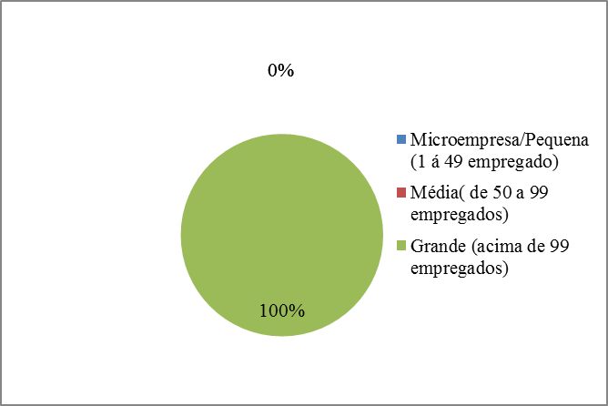
Fonte: Dados da pesquisa (2015)

Percebe-se gráfico 4 que dos pesquisados 60% acredita que a dificuldade encontrada no processo de recrutamento está na falta de pessoal com conhecimento técnico e 40% na falta de pessoal com experência profissional. Ressaltando que realmente existe a falta da mão de obra qualificada nos dias atuais.

GRÁFICO 4- AS PRINCIPAIS DIFICULDADES ENCONTRADAS NO RECRUTAMENTO

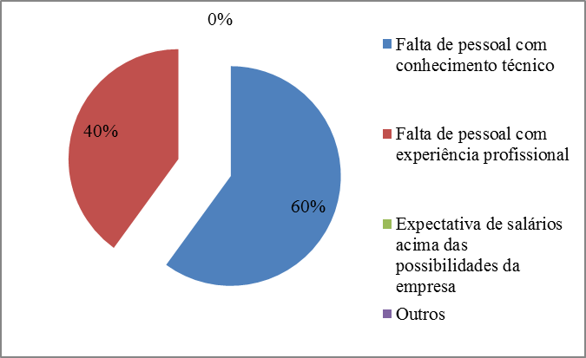

Fonte: Dados da pesquisa (2015)

No Gráfico5 a análise dos dados mostra que 100% acrediatm que as outras empresas também tem problemas com falta de mão de obra sendo um problema para todas as empresas.

GRÁFICO 5- DIFICULDADES DAS OUTRAS EMPRESAS NA CAPTAÇÃO DE MÃO DE OBRA

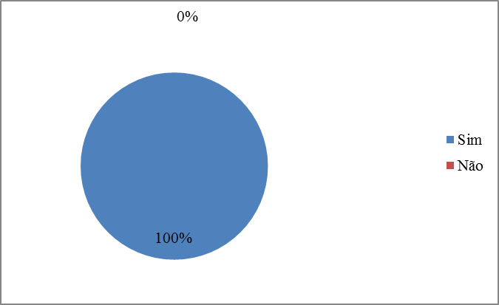
Fonte: Dados da pesquisa

Na Análise do Gráfico 6 identificamos que 100% acredita que a consequência da falta de mão de obra qualificada seja devido a falta de profissional qualificado.

GRÁFICO 6- OPINIÃO SOBRE O MOTIVO DAS OUTRAS EMPRESAS TEREM DIFICULDADE COM MÃO DE OBRA QUALIFICADA.

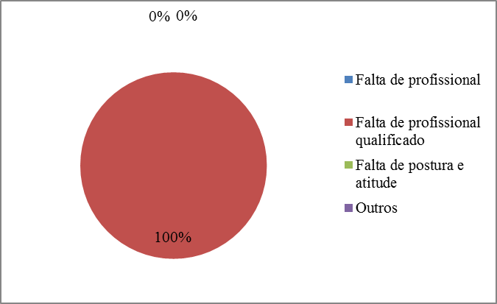
Fonte: Dados da pesquisa (2015)

.

O gráfico 7 mostra a opinião com realação se o mercado está sendo afetado por essa falta de profissionais qualificados, 80% afirma que sim e 20% talvez.

GRÁFICO 7- OPINIÃO SE A FALTA DE MÃO DE OBRA ESTÁ AFETANDO O CRESCIMENTO DO MERCADO DE UMA FORMA GERAL.

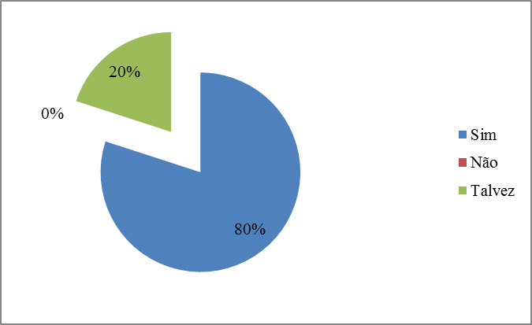
Fonte: Dados da pesquisa

O Gráfico 8 corfirma por 100% que a empresa realiza treinamento/capacitação dos empregados internos como também com os candidatos as vagas de emprego.s.

GRÁFICO 8-CAPACITAÇÃO/TREINAMENTO DOS EMPREGADOS

Fonte: Dados da pesquisa(2015)

Percebe-se no Gráfico 9 empresa realiza treinamento/capacitação dos empregados sendo que 40% afirmou que esse treinamento é realizado por um especialista da própria empresa e 60% por cursos e treinamentos internos comprovando que há uma preocupação com a capacitação da mão de obra.

GRÁFICO 9- REALIZAÇÃO DE TREINAMENTO.

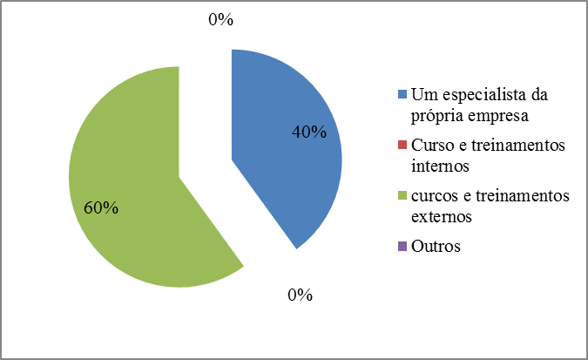
Fonte: Dados da pesquisa

Observamos nos gráficos 10 e 11 temos a opinião dos pesquisados referente a dificuldade para realização de treinamento aonde 40% afirmam que sim tem dificuldade, 40% que não e 20% talvez, em relação a maior dificuldade para realização desses treinamentos 60% afirmam que está em conciliar a capacitação/treinamento com as atividades do trabalho e 40% na limitação dos recursos para custeio da capacitação

GRÁFICO 10- A EMPRESA ENCONTRA DIFICULDADE PARA REALIZAÇÃO DE TREINAMEMENTO DOSFUNCIONÁRIOS.

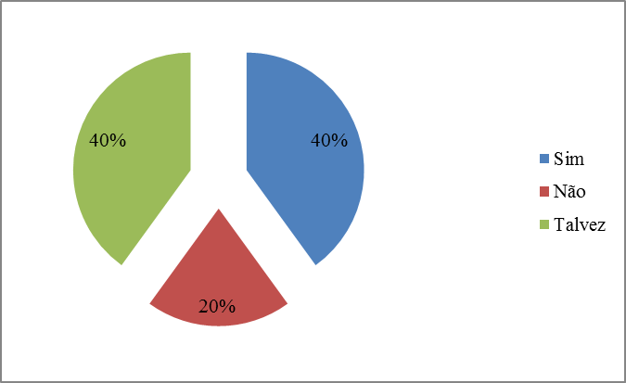
Fonte: Dados da pesquisa(2015)

GRÁFICO 11- MAIORES DIFICULDADES PARA REALIZAÇÃO DE TREINAMENTO DOS EMPREGADOS.

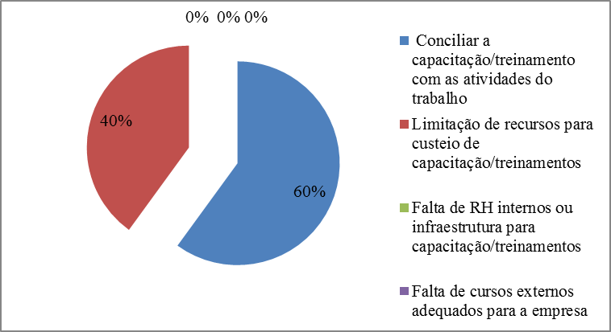
Fonte: Dados da pesquisa(2015)

.
No Gráfico12os pesquisados responderam se a empresa tivesse acesso a mão de obra qualificada o que aconteceria em relação ao processo de recrutamento e seleção, 80% que atenderia melhor as expectativas da empresa e 20% que o processo seria mais rápido.

GRÁFICO 12- OPINIÃO SOBRE ACESSO A MÃO DE OBRA MAIS QUALIFICADA.

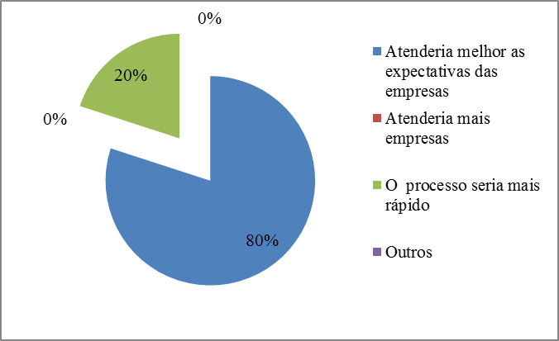

Fonte: Dados da pesquisa( 2015)

As pessoas pesquisadas atuam na empresa diretamente ligada ao processo de recrutamento e seleção com as demais organizações da região os cinco pesquisados exercem a funções de Coodenadora Regional, Articuladora Empresarial, Gerente, Agente do Mercado de trabalho, Psicóloga do trabalho, diretamente ligadas ao processo de recrutamento.

GRÁFICO13- FUNÇÃO DO PESQUISADO NA EMPRESA.
Colaborador1 | Coordenadora Regional
Colaborador2 | Articuladora Empresarial
Colaborador3 | Gerente
Colaborador4 | Agente de Mercado de Trabalho
Colaborador5 | Psicóloga do Trabalho
Fonte: Dados da pesquisa(FONTE 2015)

No Gráfico 14 foram indagadas sobre quais os cargos que apresentam mais dificuldades no processo de recrutamento e seleção, as respostas dos pesquisados algumas foram semelhantes, percebe-se que a carência maior é atividades de nível técnico, as respostas foram: Construção Civil, Motorista, Serviço Gerais, Cargos Técnicos, Supervisor, Vendas Externa, Serviço Contábeis, Gerência.

GRÁFICO 14-OS 3 CARGOS QUE MAIS APRESENTAM DIFICULDADES NO PROCESSO DE RECRUTAMENTO E SELEÇÃO DE PESSOAL.
Colaborador1 | Construção Civil, Motorista com escolaridade e conhecimento técnico, Serviço Gerais.
Colaborador 2 | Cargos Técnicos
Colaborador 3 | Supervisor, Vendas Externa
Colaborador 4 | Motorista, Vendedor Externo, Serviços Contabeis.
Colaborador 5 | Gerência, cargos que requerem uma preparação técnica, habilitação, veículo próprio e disponibilidade para trabalhar.
Fonte: Dados da pesquisa (2015)

Na figura 15 os pesquisados responderam quais as funções mais necessárias atualmente e que requerem mais formação profissional algumas coincidiram com as respostas do item anterior, e alguns entrevistados també tiveram a mesma opinião, sendo a resposta, Vendas com conhecimento técnico, área da construção civil, empregados domésticos, cuidadores de idosos, cargos com formaçãoavançada, liderança, cargos técnicos, vendedores externo, auxiliar de escritório, administradores, área de saúde e área de informática. Percebe-se quea carência é grande em relação a formaçõa técnica e qualificação profissional que dificulta o processo, e que ambos praticamente possuem a mesma opinião.

GRÁFICO 5- FUNÇÕES: QUEM SÃO MAIS NECESSÁRIAS ATUALMENTE E REQUEREM MAIS FORMAÇÃO PROFISSIONAL.
Colaborador 1 | Vendas com conhecimento e experiência técnica, Aréa da construção civil, Empregados domésticos e Cuidadores de Idosos.
Colaborador 2 | Cargos com formação avançada
Colaborador 3 | Liderança, Cargos Técnicos, Cargos que requerem uma formação continuada.
Colaborador 4 | Vendedores Externo, Auxiliar de escritório, Construção Civil.
Colaborador 5 | Líderes, Administradores, Aréa de Saúde, Aréa de Informática.
Fonte: Dados da pesquisa (2015)

Na figura 16 e 17 a opinião dos mesmos com relação a responsabilidade de formação de mão de obra qualificada e a opinião de todos foi que a iniciativa é pessoal que parte de cada um, que o profissional pode buscar qualificação se profissionalizar com os váris projetos ofertados pelo governo atualmente, como PRONATEC, Jovem aprendiz, pro jovem, primeiro passo e assim entrar no mercado de trabalho com qualificação.

GRÁFICO 16- RESPONSABILIDADE DE FORMAR MÃO DE OBRA QUALIFICADA
Colaborador1 | Da mentalidade dos trabalhadores e empregados, o governo oferece a qualificação.
Colaborador2 | Profissional
Colaborador3 | Próprio profissional
Colaborador4 | Decisão pessoal
Colaborador5 | Das pessoas
Fonte: Dados da pesquisa (2015)

GRÁFICO 17-Justificativa da pergunta 16.

Colaborador1 | Parte do interesse de cada um.
Colaborador2 | Porque o interesse é pessoal do profissional.
Colaborador3 | Parte da iniciativa de cada um.
Colaborador4 | Cabe ao cidadão procurar se profissionalizar.
Colaborador5 | Hoje verefica-se oportunidades de qualificação ofertadas pelo governo como PRONATEC, Jovem Aprendiz, Pro Jovem, Primeiro Passo etc. Porém não se verifica iniciativa das pessoas.
Fonte: Dados da pesquisa (2015)

5 CONSIDERAÇÕES FINAIS

A pesquisa concretizada procurou analisar a falta de mão de obra qualificada no processo de Recrutamento e Seleção de Pessoal nos dias atuais e como isso está afetando o desempenho das organizações, para tanto foi utililazada uma pesquisa bibliográfica e realizada uma pesquisa quantitativa e qualitativa em uma empresa ligada diretamente ao processo de recrutamento e seleção junto ás organizações e os trabalhadores.
A obtenção dos resultados realizada através da análise das respostas dos pesquisados constatamos que há realmente uma falta dequalificação dos trabalhadores para que sejam ocupadas as vagas existente, segundo a pesquisa a lacuna maior está nos cargos que exigem preparação técnica e que depende de cada um procurar se qualificar para atender as necessidades do mercado de trabalho.
Podemos verificar que todas as empresas principalmente no momento atual de mercado sofrem com esse problema e estão buscando se adequar a essa realidade de forma que não se prejudique os resultados, muitas investem em treinamentos internos para que se forme o profissional dentro da organização, ficou claro que tudo depende muito do profissional e da vontade do mesmo de aperfeiçoar e melhorar suas competências, não adianta a organização ou o governo oferecer o treinamento se esse profissional não almejar e se dedicar.
O processo de recrutamento e seleção é uma etapa muito importate para que se encontre o profissional certo para o cargo, é necessário buscar individuos que almejem conhecimento. A falta de profissionais de liderança é um dos maiores problemas atuais e as empresas estão investindo em treinamento e desenvolvimento desses profissionais. A opinião dos entrevistados com relação as outras empresas se elas também tem problema em encontrar mão de obra foi um ponto interessante e leva ao entendimento que é um problema de todos e que afeta o desempenho da organização.
Por tanto podemos afirmar que a finalidade da pesquisa foi atingida, aanalise dos dados tornou possível garantirque o problema realmente existe no mercado de trabalho e que as empresas estão sendo atingidas e comprometendo resultados mais eficazes e que elas vem investindo na realizaão de treinamentos e desenvolvimentos para tentar amenizar a situação.

REFERÊNCIAS
CHIAVENATO, Idalberto. Gestão de Pessoas; O Novo Papel dos Recursos Humanos nas Organizações. Rio de Janeiro. Ed. Campus, 1999
CHIAVENATO, Idalberto, Gestão de Pessoas: e o Novo Papel do Recursos Humanos nas Organizações. 2ª ed. Rio de Janeiro: Elsevier, 2004 7ª Reimpressão pg 113.
CHIAVENATO, Idalberto. Recursos Humanos na Empresa: Planejamento, Recrutamento, Seleção de Pessoal.2 ed. São Paulo: Atlas S.A, 1991.
COSTA, Marco Antonio F da;COSTA, Maria de Fátima Barrozo. Metodologia da Pesquisa: Conceitos e Técnicas. Rio de Janeiro: Interciência, 2001.
CHIAVENATO, Idalberto. Recursos Humanos. São Paulo, Editora Atlas, 2005.
DA SILVA, Elane Batista. Recrutamento e Seleção. Fevereiro de 2002. Universidade Candido Mendes.
FICHER, André Luiz. As Pessoas na Organização. São Paulo: Editora Gente, 2002.
GONÇALVES, Joana. Pelo crivo das relações, valorize o bom funcionário. Revista supervarejo, 2012.Bell, Judith. Projeto de pesquisa : guia para pesquisadores iniciantes em educação, saúde e ciências sociais. 4. ed. Porto Alegre: Artmed, 2008.
LEITE, Nildes Pitombo; ALBUQUERQUE, Lindolfo Galvão. Gestão de Pessoas: Perspectivasestratégicas. São Paulo: Editora Atlas, 2009.
LIMONGI-FRANÇA, Ana Cristina; ARELANO, Eliete Bernal. As pessoas nas organizações. 11ª ed. São Paulo: Editora Gente, 2002.
MARRAS, Jean Pierre. Administração de Recursos Humanos: Do operacional ao Estratégico. 3 ed. São Paulo: Futura, 2002.
MEDEIROS,Luciane, http://www.genteemercado.com.br/artigo-o-desafio-do-crescimento-e-a-mao-de-obra-qualificada-em-uma-pme/ Acesso em 12/08/2015
MILKOVICH, George T; BOUDREAU, John W. Administração de Recursos Humanos. 8 ed. São Paulo: Atlas S.A, 2000.
PADAVON, Vieira Diego, http://www.portaleducacao.com.br/recursos-humanos/artigos/49953/deficit-de-mao-de-obra-qualificada/ Acesso em 18/11/2015
SANTANA, Daltro. Recrutamento e Seleção-Ontem, hoje e amanhã. A evolução do processo de recrutamento e seleção no contexto organizacional. www.rhportal.com.br, 2012.
SPECTOR, Paul E. Psicologia nas organizações. 2 ed. São Paulo: Editora Saraiva, 2002.
STEFANO,Fabiane; KROENH, Marcio; NAIANA, Oscaro. Como vencer o apagão de mão de obra. www.exameabril.com.br, 2012.
.

Graduanda em Administração pela Faculdade Paraíso do Ceará – FAP (Juazeiro do Norte/CE); apmrodrigues@live.com.
ProfessoraDoutora em Psicologia do Curso de Administração da Faculdade Paraíso do Ceará – FAP (Juazeiro do Norte/CE); adriana _alencar@oi.com.br.

